新 书 推 荐

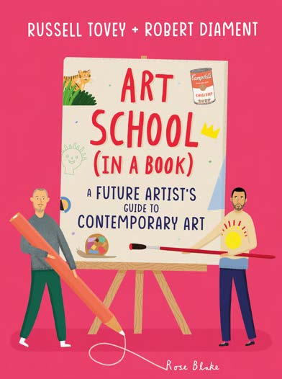
中文书名：《一所书里的艺术学校》
英文书名：ART SCHOOL (IN A BOOK)​
作 者：Russell Tovey, Robert Diament and Rose Blake(Illustrator)
出 版 社：Laurence King
代理公司：Laurence King/ANA
页 数：80页
出版时间：2026年4月
代理地区：中国大陆、台湾
审读资料：电子稿
类 型：科普读物

【作品亮点】
未来艺术家的当代艺术指南
由英国知名演员、罗素·托维与资深画廊主罗伯特·戴门联手撰写，他们共同创办的热门播客Talk Art为本书带来了广泛的受众基础。
配有获奖插画师罗斯·布莱克创作的原创插画，她的作品曾荣获D&AD最佳新血奖，并曾入围AOI插画奖及世界插画大奖。
专门面向年轻创作者和未来艺术家的当代艺术入门指南，不仅介绍了让-米歇尔·巴斯奎特、大卫·霍克尼、草间弥生等当代极具影响力的艺术家，也回溯了亨利·马蒂斯等20世纪大师，内容涵盖艺术家的灵感、创作方式与作品解读。包含实用技巧和贴士，帮助读者激发和培养自身的创造力。

内容简介：

由热门播客 Talk Art 的创作者——演员罗素·托维与画廊主罗伯特·戴阿曼特——共同打造的这本书，是一本为年轻创作者开启当代艺术世界之门的入门指南。

《一本书里的艺术学校：未来艺术家的当代艺术指南）》向读者介绍了当代最令人兴奋的艺术家，以及二十世纪最伟大的艺术创作者，探索他们的灵感来源、创作方式与作品背后的意义。

书中收录的艺术家包括：亨利·马蒂斯（Henri Matisse）、让-米歇尔·巴斯奎特（Jean-Michel Basquiat）、弗里达·卡罗（Frida Kahlo）、草间弥生（Yayoi Kusama）、翠西·艾敏（Tracey Emin）、弗兰克·鲍林（Frank Bowling）与大卫·霍克尼（David Hockney）等人。

配有关键艺术作品的高清复制图像及艺术家罗斯·布莱克的原创插画。

含有实用的小贴士，帮助读者发展自己的创造力。

作者简介：

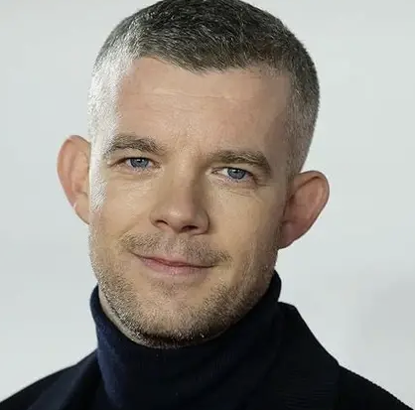
罗素·托维（Russell Tovey）是一位英国演员兼作家。其代表作品及角色包括：在BBC超自然喜剧剧集Being Human 中饰演狼人乔治·桑兹；在舞台剧及电影版The History Boys中两度出演拉吉；出演BBC三台情景喜剧Him & Her 中的史蒂夫；在HBO原创剧集Looking 及其系列终集电视电影版中饰演凯文·马西森；并在American Horror Story中饰演帕特里克·里德。

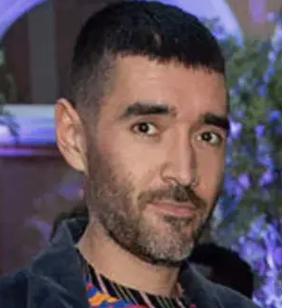
罗伯特·戴门（Robert Diament）现任卡尔·弗里德曼画廊（Carl Freedman Gallery）总监，并执掌艺术印刷品公司Counter Editions。该公司与特雷西·埃明（Tracey Emin）、大卫·施里格利（David Shrigley）及马丁·克里德（Martin Creed）等前沿当代艺术家合作，制作限量版画及艺术衍生品。在涉足艺术领域之前，他曾担任电子流行乐队Temposhark的主唱。

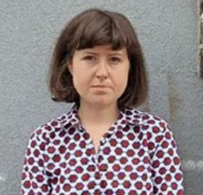
罗丝·布莱克（Rose Blake）是一位居于伦敦的插画师兼艺术家，主要从事绘画与图像创作。她曾就读于金斯顿大学与皇家艺术学院，荣获D&AD最佳新血奖，并曾入围AOI插画奖及世界插画大奖。其作品通过丽贝卡·霍萨克画廊展出，并先后在该画廊举办两次个展：2015年Now I Am An Artist与2018年Sing Swim Ok Moon。其商业插画代理由B&A Reps负责全球业务，儿童绘本代理则由Spring Literary机构负责。现任金斯顿大学插画与动画专业文学学士课程客座讲师。

请将反馈信息发至：版权负责人
Email：Rights@nurnberg.com.cn
安德鲁·纳伯格联合国际有限公司北京代表处
北京市海淀区中关村大街甲59号中国人民大学文化大厦1705室, 邮编：100872
电话：010-82504106, 传真：010-82504200
公司网址：http://www.nurnberg.com.cn
书目下载：http://www.nurnberg.com.cn/booklist_zh/list.aspx
书讯浏览：http://www.nurnberg.com.cn/book/book.aspx
视频推荐：http://www.nurnberg.com.cn/video/video.aspx
豆瓣小站：http://site.douban.com/110577/
新浪微博：安德鲁纳伯格公司的微博_微博 (weibo.com)
微信订阅号：安德鲁纳伯格联合国际北京代表处

